**ЭКЗАМЕНАЦИОННЫЕ ВОПРОСЫ ПО ДИСЦИПЛИНЕ**

***«Геодезическое инструментоведение»***

1.История развития геодезических инструментов.

2. Классификация геодезических приборов.

3. Законы геометрической оптики.

4. Построение системы NAVSTAR/GPS.

5. Искажения в оптических схемах и их устранение.

6. Классификация GNSS приёмников.

7.Основные параметры зрительной трубы, их определение.

8. Законы физической оптики, применение в геодезии.

9. Разделы оптики, краткая характеристика.

10. Поверка и юстировка нивелиров с уровнем.

11. Основные механические части геодезических приборов.

12. Устройство теодолита оптического 4Т30П.

13. Устройство нивелира с уровнем(2Н3Л).

14. Поверка нивелира с компенсатором.

15. Методы нивелирования и применяемые приборы, общие сведения и типы нивелиров.

16. Применение спутниковых систем в народном хозяйстве.

17. Методика измерения горизонтальных и вертикальных углов.

18. Типы штативов, конструкция, применение.

19. Методы определения координат GNSS системами.

20. Типы реек, их поверка.

21. Нивелиры с самоустанавливающейся линией визирования (устройство), типы компенсаторов.

22. Отсчётные устройства.

23 Типы центриров, устройство, порядок юстировки.

24. Определение величины перекомпенсации и недокомпенсации визирной оси.

25. Основные ошибки теодолитов, влияющие на точность измерений. Их определение.

26. Требования, предъявляемые к геодезическим приборам.

27. Типы уровней. Их устройство. Контактный уровень. Электронный уровень.

28. Задачи, решаемые при помощи тахеометров.

29. Цифровые нивелиры, устройство.

30. Общие сведения и типы электронных тахеометров.

31. Транспортировка и хранение приборов.

32. Лазерные дальномеры, принцип работы.

33. Типы конструкций горизонтальных и вертикальных осевых систем.

ПРАКТИЧЕСКИЕ ВОПРОСЫ.

1. Какому теодолиту принадлежит, тип отсчётного устройства и взять отсчёт.

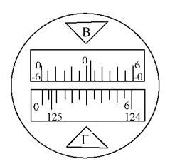

1. Какому теодолиту принадлежит, тип отсчётного устройства и взять отсчёт.

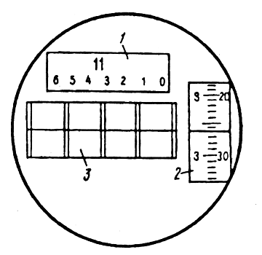

3. Измерение угла теодолитом 4Т30П.

4. Измерение угла теодолитом 3Т2КП.

5. Измерение расстояния при помощи электронного тахеометра.

6. Вычисление площади аудитории при помощи лазерного дальномера.

7. Каким типам приборов принадлежат сетки нитей, проверка правильности установки сетки нитей.



а

в

с

d

8. Определение точности установки визирной оси нивелира и заключение о его пригодности к работе:

- нивелирование из середины;

- расстояние между рейками S= 60,6 м;

- отсчёты по рейкам: а1=1523, б1=1507, а2=1432, б2=1412.

*Утверждено на заседании кафедры 29.11.2019г. Протокол № 4*

Преподаватель _______________________

Заведующий кафедрой _____________________